学生宿舍增加120个床位改造项目询价公告
一、项目基本情况：
项目名称：学生宿舍增加120个床位改造项目
采购方式：公开询价（同等条件下按最低报价中标）
预算金额：75000元
最高限价：75000元
采购需求：详见附件采购方案（附后）
本项目不接受联合体。
二、申请人的资格要求：
1.供应商须符合《中华人民共和国政府采购法》第二十二条规定的条件（提供2019年度财务报告、近六个月内任意月纳税证明、近六个月内任意月社保缴纳证明、近三年无重大违法记录声明）；
2. 供应商须具有独立法人资格，持有有效期内的营业执照、税务登记证、组织机构代码证（三证合一只需提供营业执照），所持营业执照的经营范围须包含能从事本项目的相关内容；
3.根据《关于在招投标活动中对失信被执行人实施联合惩戒的通知》(法[2016]285号)规定，须通过“信用中国”(网址www.creditchina.gov.cn)对报价供应商进行信用查询，供应商若在“失信被执行人”名单中的，其报价无效，查询结果以询价当天在“信用中国”网站查询结果为准（供应商须自公告发布之日起自行在网上查询，并将查询结果截图加盖公章放入响应文件）。
注：以上三项资格要求，投标人提供对应原件的复印件盖章即可。
三、获取采购文件：湖北城市职业学校官网下载
四、响应文件提交截止时间、地点：
时间：2020年9月17日15时30分
地点：湖北城市职业学校
采购人信息：
名 称：湖北城市职业学校
地 址：湖北省黄石市发展大道155号
邮寄地址：黄石市发展大道155号（湖北城市职业学校），邮政编码：435004
联系人：李老师0714-6379883、15072056627
五、公告期限：
自本公告发布之日起三个工作日；
本项目询价公告在《湖北城市职业学校》官网上发布；
本项目的公开询价结果经学校党政联席会研究通过后，直接通知成交供应商；本项目须在2020年10月15日前完工、验收和交付使用。

- 附件下载：

附件：学生宿舍增加120个床位改造项目采购方案
一、改造方案：在学生公寓2号楼、4号楼中，选取120间宿舍，每间宿舍增加1个床位，将学生住宿7人间改造为住宿8人间。
每一间宿舍公寓床改造前，须先由施工改造方配合校方拆除一组三人位组合书柜，校方及时迁移出宿舍房间，空出床位，然后由施工改造方将二连体三人位改造成二连体四人位。原7人间宿舍改造成8人间宿舍。钢架部分改造后如下图所示（红色部分系新增部分）：
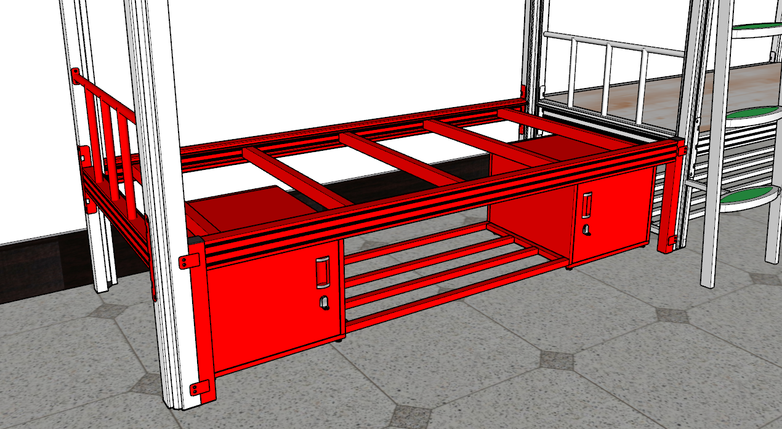
（一）新增钢架部分内容为：
- 床头护栏1副：采用直径22mm*1.0mm厚圆管焊接，护栏整体焊接在短横梁上，接头处焊接固定扁铁，用自攻螺丝固定在原有床架上。
- 短横梁1根：采用优质冷轧钢板经特制成型线轧制而成，成型厚立面为110mm*39mm，厚度1.5mm。
- 床横梁2根：采用优质冷轧钢板经特制成型线轧制而成，成型厚立面为110mm*39mm，厚度1.5mm。
4.前立柱2根：采用40*40mm*1.5mm厚优质方管制作。
5.床板支撑5根：采用30*60mm*1.0mm厚优质矩形管制作。
6.连接挂件4件：经冲床冲压成L型，需有三个连接卡口，成型后尺寸218*28*28mm，材质厚度为2.0mm。
7.床下储物柜及鞋架一套：单个储物柜外观尺寸为长500mm*高350mm*深500mm。
（二）新增床板一块：采用国产优质（不低于16mm厚）杉木板，经烘干、正反双面抛光处理，安装后床板与四周的床支架间隙小于10mm,且每张床板不超过7块木板组成，床板背面有3根30×40mm足尺实木方条横杠加固。
（三）改造技术要求：
- 床头护栏需用螺丝固定在原床架上，前立柱需用螺丝固定在原床架上。
- 所有钢材焊接方式为二氧化碳保护焊，表面经物理抛丸除锈、静电喷涂及高温固化处理，热固性粉末喷塑（塑粉焊丝达到国家环保标准），防锈，耐磨，防腐蚀；焊接表面波纹均匀,焊接处无夹渣、气孔、焊瘤、焊丝头咬边飞溅,并保证无脱焊,虚焊及焊空穿等现象；
- 喷涂面平整、光滑、无颗粒、气泡、渣点。

（四）改造后整体效果图：
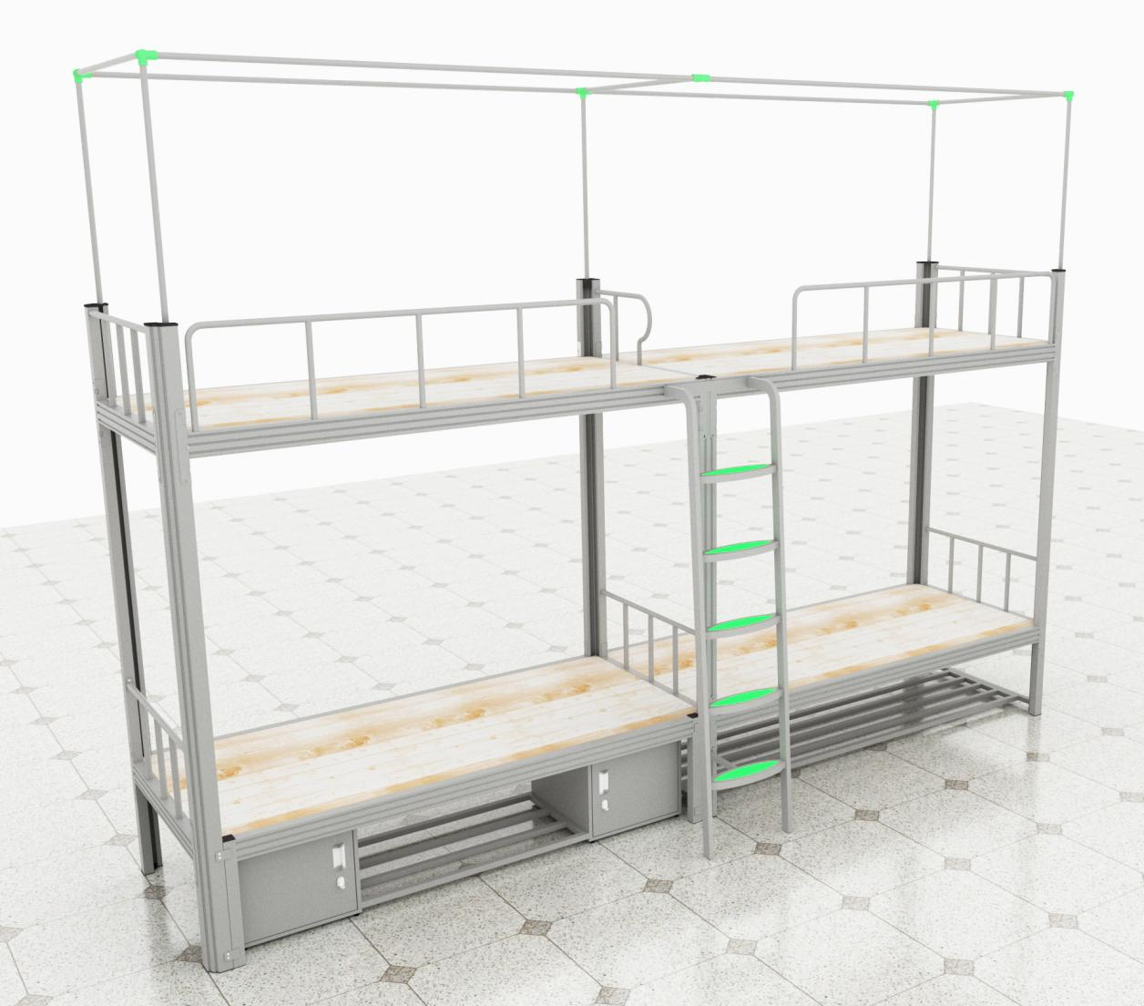
改造公寓床局部放大图：
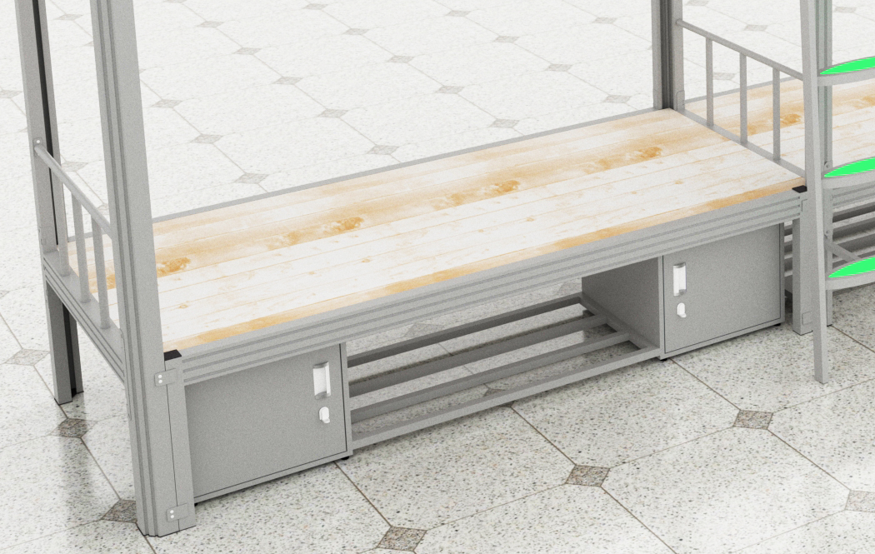
二、项目总预算：7.5万元
在2号、4号学生公寓楼中选择120间7人床位宿舍，每间宿舍改造一组公寓床，改建成8人间学生宿舍，总计改造新增120个公寓床位。
- 采购方式：挂网公开询价，按最低报价中标。

湖北城市职业学校
2020年9月14日

